 |  | T.C.
 | 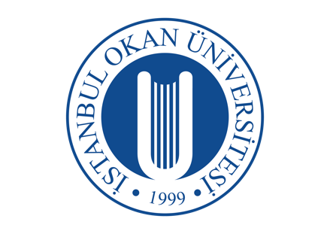 | İSTANBUL OKAN ÜNİVERSİTESİ
 |  | DİŞ HEKİMLİĞİ FAKÜLTESİ |  | 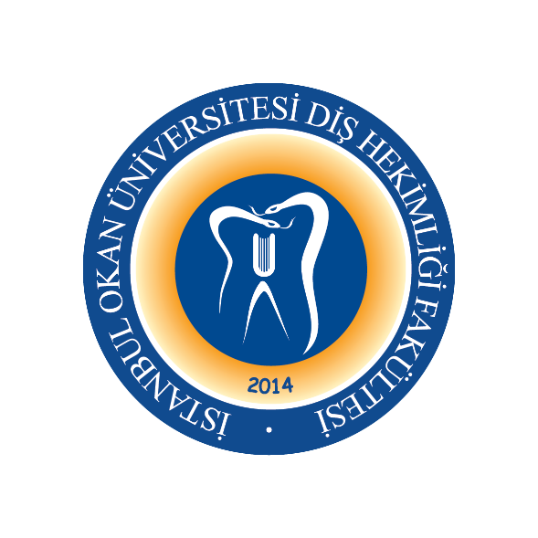
 |  | 2025-2026 EĞİTİM-ÖĞRETİM YILI
ANABİLİM DALI: |  |  | MULTİDİSİPLİNER
DERS KODU VE ADI: |  |  | DENT530 Dental Office Management and Ergonomics
SORUMLU ÖĞRETİM ÜYESİ: |  |  | Dr. Öğr. Üyesi Zeynep Buket KAYNAR
SINIF: |  |  | 5. SINIF
YARIYIL / YIL |  |  | BAHAR YARIYILI (10. YARIYIL)
DERS GÜNÜ: |  |  | MONDAY
DERS SAATİ: |  |  | 10:30 – 11:20
HAFTA | TARİH | DHF530 MUAYENEHANE YÖNETİMİ VE ERGONOMİ TEORİK DERS KONU BAŞLIKLARI |  | DERSİ VEREN ÖĞRETİM ÜYESİ
1. HAFTA | 02.02.2026 | Introduction to Clinical Management |  | Dr. Öğr. Üyesi Zeynep Buket KAYNAR
2. HAFTA | 09.02.2026 | Ergonomics in Dentistry: Basic Layout and Design |  | Dr. Öğr. Üyesi Zeynep Buket KAYNAR
3. HAFTA | 16.02.2026 | Ergonomics in Dentistry: Four Hands Dentistry |  | Dr. Öğr. Üyesi Zeynep Buket KAYNAR
4. HAFTA | 23.02.2026 | Dentist-patient communication in treatment planning |  | Dr. Öğr. Üyesi Elif ÇİFTÇİOĞLU
5. HAFTA | 02.03.2026 | Ethical Principles, Professional Rights, and Responsibilities in Dentistry |  | REPRESENTATİVE OF THE ISTANBUL CHAMBER OF DENTİSTS
6. HAFTA | 09.03.2026 | Patient Records and Archive |  | Prof. Dr. Gonca MUMCU
7. HAFTA | 16.03.2026 | Human Resources in Dental Practice:  Relations with Auxiliary Staff and Technicians |  | Dr. Tolga PEKPERDAHÇI
8. HAFTA |  | SINAV HAFTASI
9. HAFTA |  | SINAV HAFTASI
10. HAFTA | 06.04.2026 | Radiographic Devices Used in Dentistry and Their Maintenance |  | Prof. Dr. Gonca MUMCU
11. HAFTA | 13.04.2026 | Supply and Maintenance of Consumables and  Devices used in Dental Practice |  | Prof. Dr. Özgür ERDOĞAN
12. HAFTA | 20.04.2026 | Financial Management of the Dental Practice |  | Prof. Dr. Özgür ERDOĞAN
13. HAFTA | 27.04.2026 | Dentist–Patient Relationships |  | Dr. Öğr. Üyesi Elif ÇİFÇİOĞLU
14. HAFTA | 04.05.2026 | Health Law |  | Prof. Dr. Pervin SOMER
15. HAFTA | 11.05.2026 | Special Care Patients in Dentistry and Dental Office Setting |  | Dr. Öğr. Üyesi Irmak BEKTAŞ DENİZ
16. HAFTA |  | YARIYIL SONU SINAV HAFTASI

